OPIS PREDMETU ZÁKAZKY – Špecifikácia Príloha č.2

 | PROPAGAČNÝ PREDMET | Špecifikácia | POČET KUSOV |  |  | OBRÁZOK  je informatívny
1 | Bavlnené tričko  s potlačou M. R. Štefánika  vo farbe olivovo zelená  (unisex / pánske, a detské)  (XS – 50 ks, S – 100 ks, M – 200 ks, L – 200 ks, XL – 150 ks, detské 100 ks) | Farba trička: olivovo zelená  Gramáž: 160 g/m² / 100% bavlna, značka: malfiny alebo ekvivalent  Materiál: tubulárny strih, úzky lem priekrčníka z rebrového úpletu 1:1 s 5 % elastanu, spevňujúca páska od ramena k ramenu, silikónová úprava, 100 % bavlna.  LOGO: busta Štefánika vo farbe čiernej a podpis červený  Veľkosť loga: 194 mm x 297 mm  Umiestnenie loga na prednej strane trička (podľa náhľadu) | 800 |  |  | 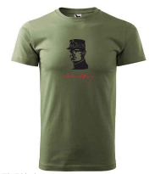
2 | Fleecová mikina  s logom Ďumbiera  vo farbe červená  (dámska -S – 25 ks, M – 25 ks, L – 25 ks, XL – 25 ks)  (pánska-M – 30 ks, L – 30 ks, XL – 30 ks, XXL – 10 ks) | Farba: červená  Gramáž: 240 g/m² / Direct, Malfiny alebo ekvivalent  Materiál: Hladký strečový rýchloschnúci materiál, ideálny pre šport a pohybové aktivity, rovný strih s bočnými dielmi, celozapínací reverzný špirálový zips, kapucňa s krytkou brady, vnútorný priekrčník začistený páskou, raglánové rukávy, vrecká na zips, lemovanie elastickým pásikom, tvarovaný a mierne predĺžený zadný diel. Stretch fleece, 95 % micro polyester, 5 % elastan.  LOGO: ďumbier - výšivka loga v čiernej farbe  Umiestnenie loga: potlač na ľavom rukáve s priemerom 7 cm | 200 |  |  | 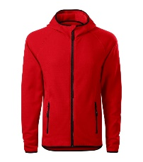  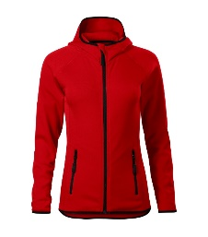
3 | Turistické ponožky  s logom Ďumbiera  vo farbe olivovo zelená | Farba: olivovo zelená  Materiál: Funkčné a pohodlné ponožky pre šport. Priedušné s kontrolou vlhkosti, Antibakteriálna úprava pre zníženie telesného pachu, Švy cez prsty pre väčší komfort, Ergonomické pravé / ľavé prevedenie, COOLMAX funkcie, COOLMAX mikro polyester pomáha udržať nohy v suchu a odvádza vlhkosť od pokožky.Vysoké moderné lemovanie, rebrovaný štýly  LOGO: Názov „ Ďumbier“ - výšivka loga v bielej alebo čiernej farbe  Umiestnenie loga: na vonkajšej strane ponožky  Veľkosť loga: 1,5x6cm | 300 |  |  | 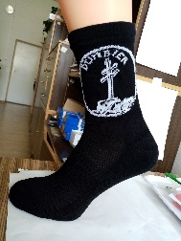
4 | Multifunkčná turistická šatka  s logom Ďumbiera  vo farbe olivovo zelená | Farba: olivovo zelená  Materiál: 100 % mikrovlákno  Rozmer: 250x500 mm,  LOGO: ďumbier - v čiernej farbe  Umiestnenie loga: na spodnej strane šatky s priemerom 5 cm  Pasovaná presná potlač (boky)m plnofarebná CMYK tlače + balenie do PVC, jednotlivo | 300 |  |  | 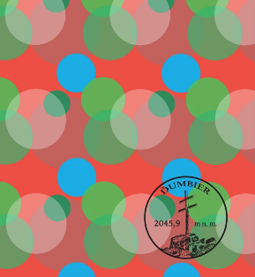
5 | Turistické slnečné okuliare  s logom Ďumbiera | Farba: čierna / bambus - XD  Materiál: Plastové slnečné okuliare s bambusovými chráničmi a zrkadlovými sklami. S ochranou UV 400.  LOGO: Názov „ Ďumbier“ - v čiernej farbe  Umiestnenie loga: na ľavej stranici | 300 |  |  | 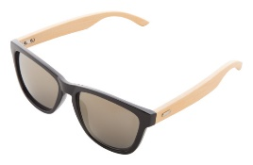
6 | Turistická lekárničky  s logom Ďumbiera | Farba: červená  Materiál: 24 ks vrecko na zips, vrátane obväzu, chirurgických rukavíc, nožníc, základných liekov a pásky v nylonovom puzdre. Obsah je balený naplocho tak, že celú súpravu je možné vložiť do poštovej schránky, 200 g.  LOGO: ďumbier - v bielej farbe  Umiestnenie loga: v ľavom spodnom rohu s priemerom 4 cm | 300 |  |  | 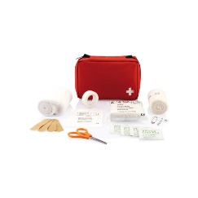
7 | Sklenený hrnček  s logom vlčieho maku | Farba: Transparentná  Materiál: Sklenený hrnček na sublimačnú potlač. Vhodný do umývačky  Objem: 300ml.  Veľkosť: Ø80×95 mm  LOGO. vlčí mak s priemerom 5 cm | 300 |  |  | 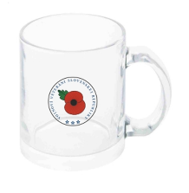
8 | Plastová fľaša na vodu  s logom vlčieho maku | Farba: Transparentná  Materiál: Fľaška na pitie z RPET. Bez BPA.  Objem: 500ml.  LOGO. vlčí mak s priemerom 4 cm | 300 |  |  | 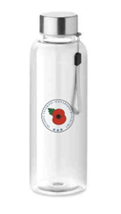

Ďalšie požiadavky:
- Kupujúci požaduje predložiť na požiadanie vzorku požadovaného tovaru s logom (z dôvodu odsúhlasenia farebného odtieňa výrobku, veľkosti loga a pod.)

